Ведение домашнего хозяйства – это целая наука. Чтобы содержать дом в чистоте и уюте, требуется немало сил и терпения. Очень часто все домашние обязанности падают на женские плечи. В лучшем случае они делятся поровну между мужем и женой. Однако главной проблемой остается приучение к труду детей. А ведь это очень важно – если малыш с детства не привыкнет к порядку и не научится помогать родителям по хозяйству, из него может вырасти эгоист, всегда ждущий, что за ним убирает кто – то другой. Особенно часто эта проблема беспокоит родителей девочек, ведь они в будущем станут хранительницами домашнего очага.

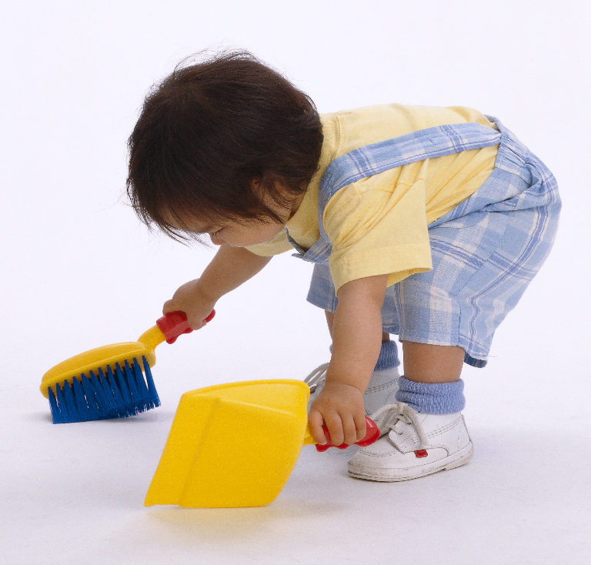

Несомненно, правы те, кто считает, что ребенок должен иметь свои собственные домашние обязанности, и вот почему: когда малыш участвует в хозяйственных делах, он чувствует себя полноценным нужным членом семьи, в нем воспитывается ответственность и самостоятельность. Такому ребенку будет легче войти во взрослую жизнь. Но некоторые мамы сознательно огораживают ребенка от домашнего хозяйства, боясь перегрузить или расстроить его. Это неправильно.

Часто можно услышать: «Мой ребенок еще слишком маленький, чтобы заниматься уборкой или чем-то подобным». В этом высказывании есть доля истины: домашние обязанности ребенка должны, в первую очередь, учитывать его возраст. Критерием служит возможность качественного выполнения того или иного поручения без помощи взрослых.
И так, у вас малыш младшего детсадовского возраста. Вряд ли он сможет пропылесосить квартиру и помыть стеклопакеты, да этого и не нужно. В таком возрасте дети обожают помогать старшим, именно на этом и нужно строить систему приучения к труду. Пусть хозяйственные дела станут для малыша интересной и очень полезной игрой. Только не забывайте хвалить ребенка за помощь, это очень важно!
Что может сделать малыш самостоятельно?
- Убирать рассыпанные по комнате игрушки. Придумайте интересный конкурс: например, пусть ребенок сначала сложит в ящик для игрушек все синие кубики и пирамидки, потом желтые и так далее.
- Вытереть разлитое на кухонном столе молоко или чай. Дайте ему тряпочку или салфетку и покажите, как это делается.
- Помочь маме накрыть на стол. Ребенок в силах выложить печенье в вазочку или украсить салат зеленью.
- Отнести в ванную грязное белье (носочки, футболку и т.д.). Поставьте в ванной специальную корзину, в которую можно складывать испачканные вещи.

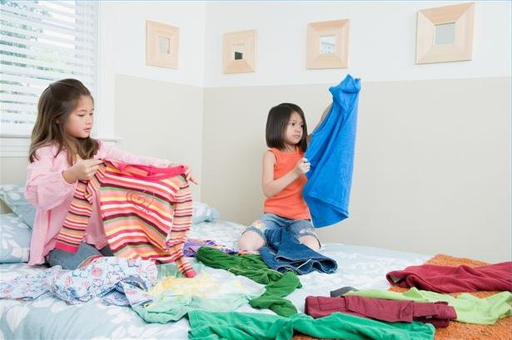
Если у вас дошколенок, то вы можете давать ему немного больше самостоятельности. Помните, что в этом возрасте дети обожают хвастаться навыками и умениями. Эти привычки на руку родителям – ведь их можно использовать в благородных целях, то есть для ведения хозяйства.

Что может делать ребенок дошкольного возраста?
- Пусть ребенок сам приготовит себе завтрак. Научите его намазывать масло на хлеб, всегда используя тупой нож, чтобы он не порезался.
- Насыпать хлопья в тарелку с молоком, положить сыр или колбасу на бутерброд.
- Убирать свою кровать после сна. Достигнув четырех-пяти летнего возраста, ребенок точно в состоянии разложить подушки и покрывало на кровати. Пусть это будет сделано немного криво, неважно, ни в коем случае не критикуйте малыша. Наоборот, похвалите.
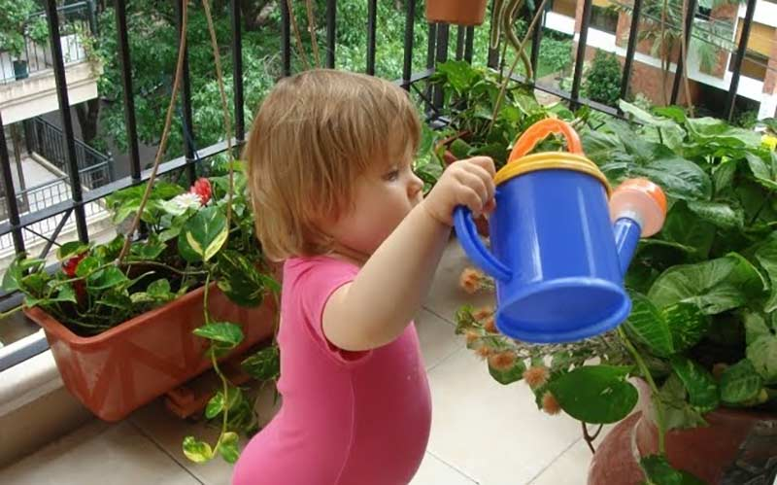
- Заботиться о цветах. Купите небольшую пластиковую лейку покажите ребенку, как правильно поливать цветы. Пусть он наблюдает, как домашние растения цветут и крепнут, благодаря заботе.
- Вытирать пыль. Не стоит просить ребенку вытирать пыль на шкафу или сметать ее с хрупких безделушек. Но протереть влажной тряпочкой подоконник у пластиковых окон не так уж сложно, главное – показать, как это делать правильно.
- Составлять посуду в раковину после обеда. Если боитесь, что тарелка или чашка разобьется, купите посуду из закаленного стекла. Очень часто детская посуда делается из специального небьющегося сплава.
Картинки использованы с интернет источников:
- https://yandex.ru/images/search?text=картинки%20детские%20домашние%20обязанности&img_url=http%3A%2F%2Fmcd.vuliad.ru%2Ffiles%2Fupload%2Fea5%2F3ff%2Fea53ffc7e9df6335b3ab1dd45adc5838.jpg&pos=7&rpt=simage
- https://yandex.ru/images/search?text=картинки%20детские%20домашние%20обязанности&img_url=http%3A%2F%2Fproxy2974.my-addr.org%2Fmyaddrproxy.php%2Fhttp%2Fwww.kramola.info%2Fsites%2Fdefault%2Ffiles%2Fstyles%2Fpage-main%2Fpublic%2Fimages%2Fvesti%2F234-134-452-.png%3Fitok%3D54JMAECA&pos=11&rpt=simage
- https://yandex.ru/images/search?p=2&text=картинки%20детские%20домашние%20обязанности&img_url=https%3A%2F%2Fmyautisticmuslimchild.files.wordpress.com%2F2010%2F05%2Fkids-chores-2.jpg&pos=68&rpt=simage
- https://yandex.ru/images/search?p=1&text=картинки%20детские%20домашние%20обязанности&img_url=http%3A%2F%2Farcticaoy.ru%2Ffb.ru%2Fmisc%2Fi%2Fgallery%2F7101%2F112438.jpg&pos=53&rpt=simage
Буклет составила
педагог-психолог МБДОУ № 271
Матушкина Н.Г.

МБДОУ № 271

Домашние обязанности дошкольников

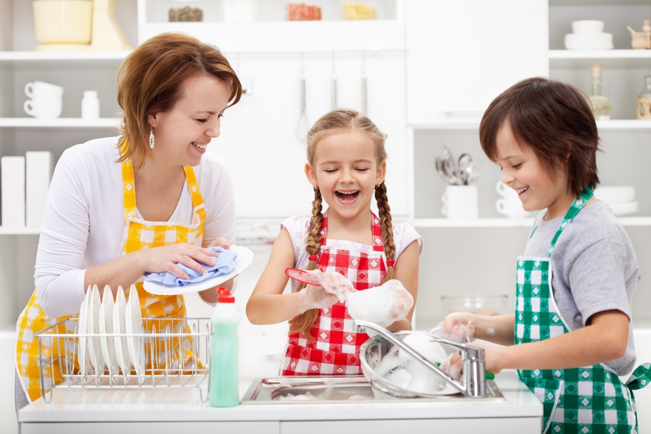

г. Красноярск

